

Mode opératoire montage Barreaudage

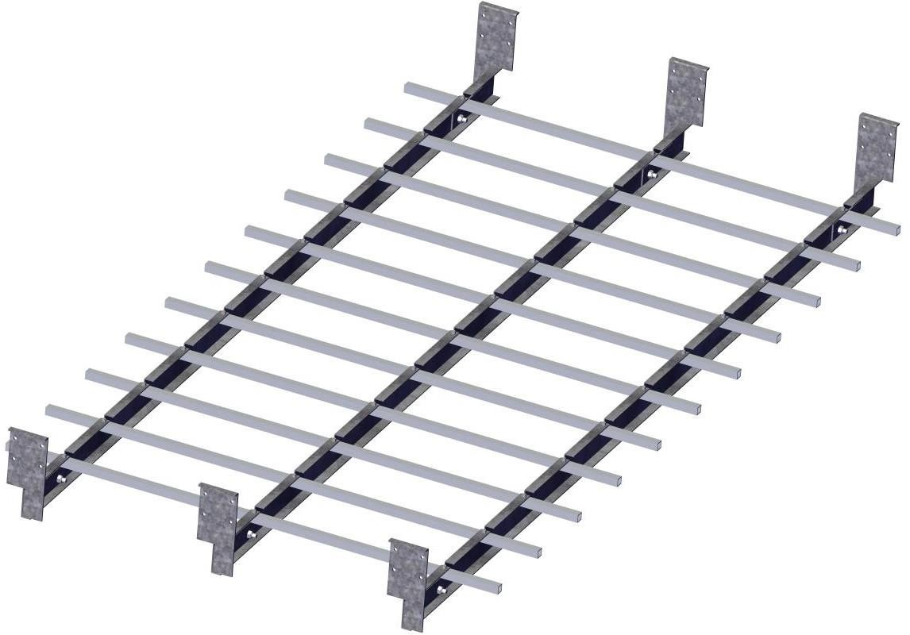

SKYDÔME Tel : +33 (0)3 23 21 79 90

Entre deux villes [info@skydome.eu](mailto:info@skydome.eu)

02270 Sons-et-Ronchères [www.skydome.eu](http://www.skydome.eu/)

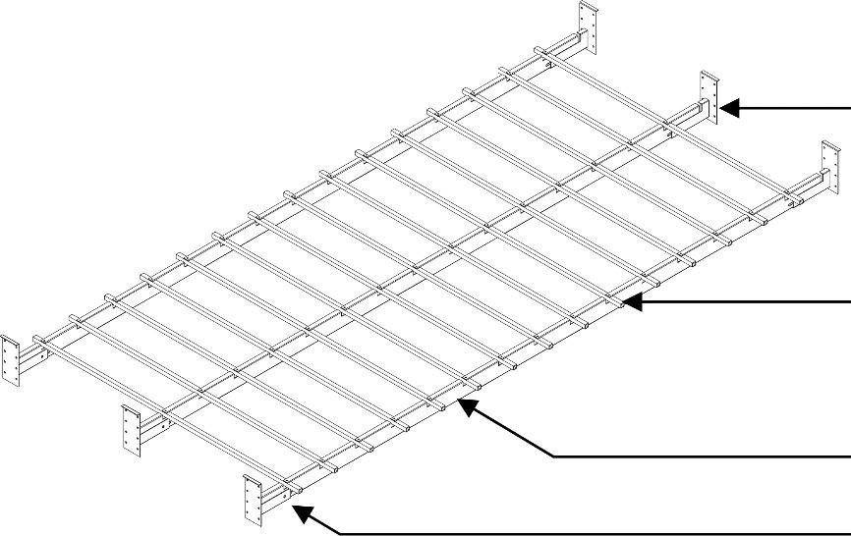

Vis de réglage

de platine

Traverse

Barreau

Platine de fixation

# Une image contenant grille Description générée automatiquementMontage sans retour de platine

* Lors du montage placer le barreaudage à

n’importe quel hauteur du support

* Vérifier que le barreaudage soit bien à

l’horizontale

* 4 x Vis AP TH 6.3x19 acier zingué/ Platine

# Montage avec retour de platine

* + Avec retour de platine il suffit juste de placer le retour sur le support
  + 4 x Vis AP TH 6.3x19 acier zingué/ Platine

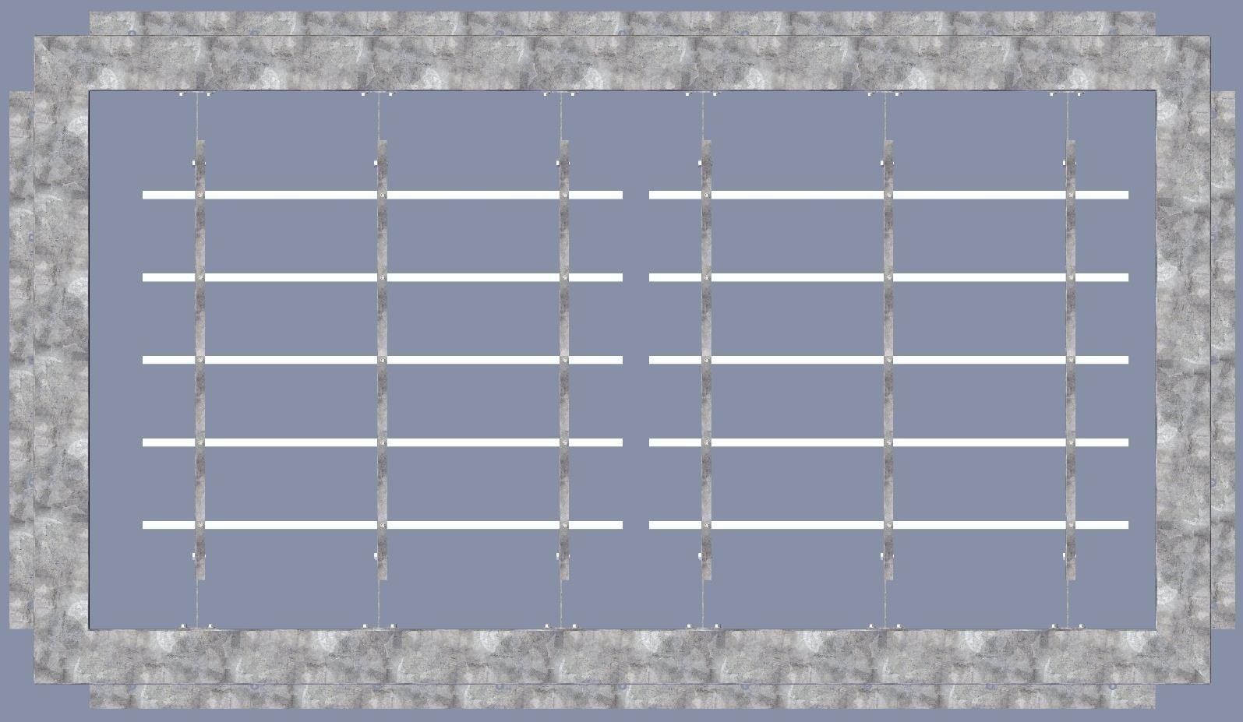

Respecter un écart de ≈ 50 𝑚𝑚 entre chaque barreaudage

